下面通过一个案例对mark元素的用法进行演示，如例2-16所示。
  - example16.html
- <!doctype html>
- <html>
- <head>
- <meta charset="utf-8">
- <title>mark元素的使用</title>
- </head>
- <body>
- <h3>小苹果</h3>
- <p>我种下一颗<mark>种子</mark>，终于长出了<mark>果实</mark>，今天是个伟大日子。摘下星星送给你，拽下月亮送给你，让太阳每天为你升起。变成蜡烛燃烧自己，只为照亮你，把我一切都献给你，只要你欢喜。你让我每个明天都 变得有意义，生命虽短爱你永远，不离不弃。你是我的小呀<mark>小苹果儿</mark> 怎么爱你都不嫌多。红红的小脸儿温暖我的心窝 点亮我生命的火 火火火火。你是我的小呀<mark>小苹果儿</mark> 就像天边最美的云朵。春天又来到了花开满山坡 种下希望就会收获。</p>
- </body>
- </html>
在例2-16中，使用mark元素环绕需要突出显示样式的内容。
运行例2-16，效果如图2-19所示。
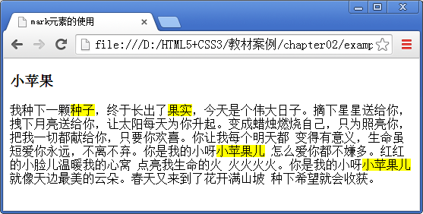
- mark元素使用效果展示
在图2-19中，高亮显示的文字就是通过mark元素标记的。

